Le Vallespir.
- Het dal van de Tech, Vallespir, is het meest zuidelijke dal van Frankrijk.
- Het regent er uitzonderlijk weinig, per jaar heeft het 300 dagen zon, waardoor hier volop mediterrane planten groeien zoals citrusbomen en cactussen.
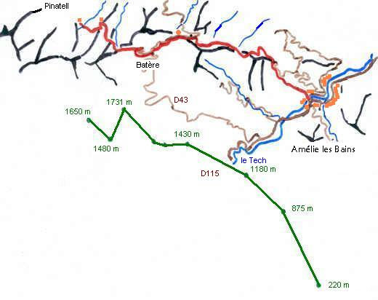
- Het wordt begrensd door twee passen, in het westen de Col d'Ares, in het oosten door Le Perthus, daartussen ligt het stille gebergte van de Albères.
- Aan de Tech ligt 20 km ten zuiden van Perpignan de thermaal badplaats Le Boulou (4200 inw.). Men leeft er voor een groot deel van kurk, afkomstig van de kurkeiken die in het begin van de 20e eeuw werden aangeplant nadat de wijngaarden waren besmet met Phylloxera.
- Onder invloed van de Portugese kurkindustrie nam het kurkeikareaal sterk af, maar toen bij de grote bosbranden van 1989 bleek dat kurkeiken aardig resistent waren tegen brand, zijn er opnieuw kurkeiken aangeplant.
- Een kilometer ten zuiden van de plaats staat de Chapelle St.-Martin-de-Fenollar, waarvan de fresco's worden gerekend tot de oudste Romaanse schatten van de Roussillon.
- De hoefijzervormige bogen in het interieur wijzen mogelijk op mozarabische invloeden.
- In het seizoen 's middags open, behalve op maandag.
- Acht kilometer ten oosten van Le Boulou ligt het plaatsje Montesquieu des Albères, een mooi plaatsje met ruïnes van een kasteel, een lle- eeuwse kerk met mooi portaal en een interessant botanisch wandelpad.
- Aansluitend aan het pad kan men doorlopen naar de Pic Saint Cristau of de Col de Llinas.
- Wie liever naar de Pic Saint Cristau fietst, kan het 121cm lange mountainbikepad volgen.
- Verder zuidwaarts leidt de N9 naar de grensplaats Le Perthus, een verkooppont voor goedkope drank en andere waren.
- Over de opvallend lage Col du Perthus (290 m) trok het Carthaagse leger van Hannibal in 218 v. Chr. richting Rome.
- Het strategisch belang van de gas wordt onderstreept door het Fort de Bellegarde, een bouwwerk van de vestingbouwkundige Vauban, gebouwd na de vastlegging bij het Verdrag van de Pyreneeën (1659) van de grens tussen Frankrijk en Spanje (juli-sept. dagelijks 10-18 u; overige tijden zich vervoegen bij de Mairie).

